المحاضره المباشره 2
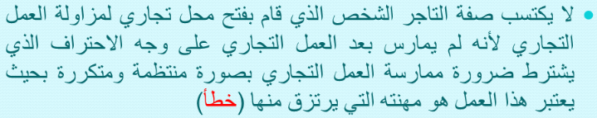

- يعتبر عملاً تجارياً منفرداً شراء أحد الأشخاص عقار بقصد بيعها وتحقيق الربح (خطأ)


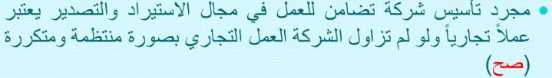
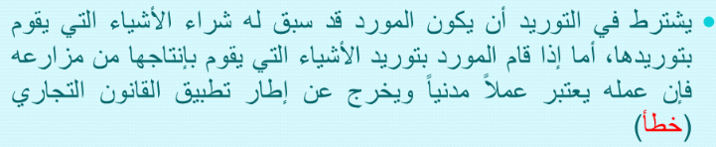
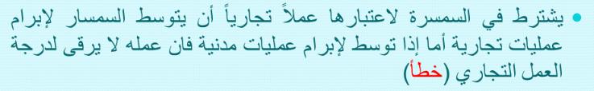
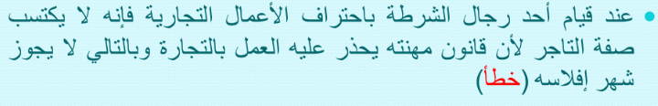
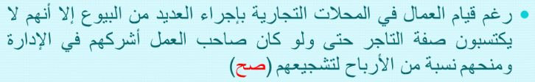
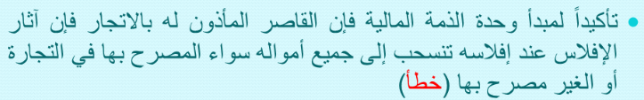
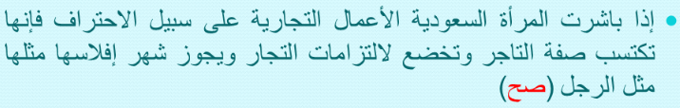
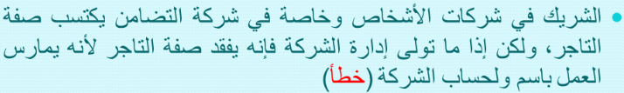

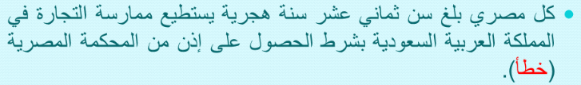
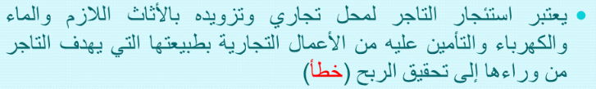

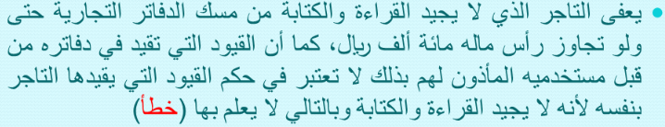
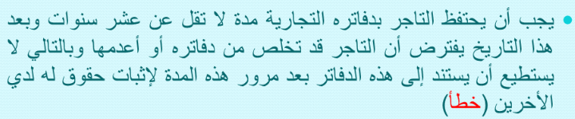
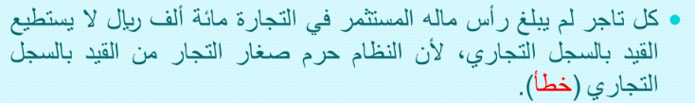
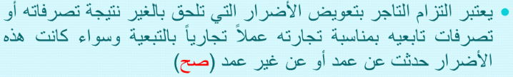



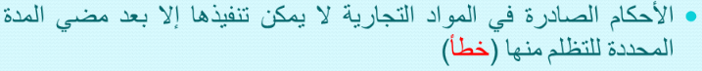

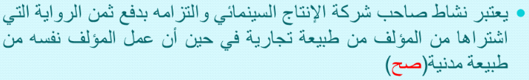
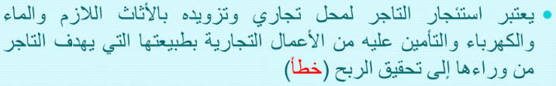
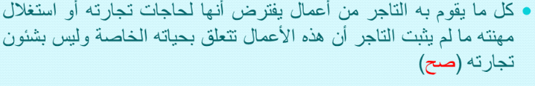


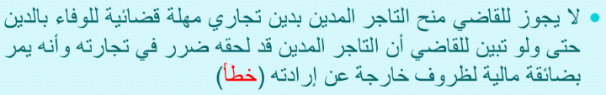

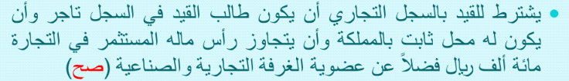
- اختار/ي الاجابة الصحيحة :
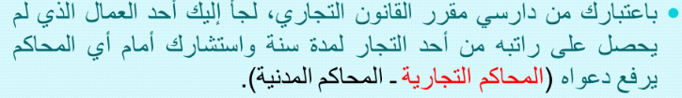
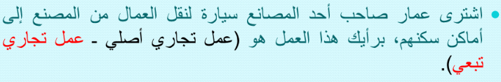
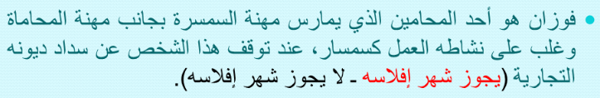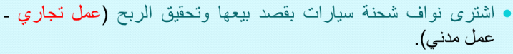
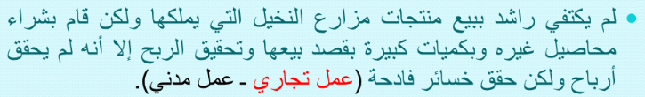

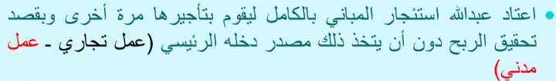

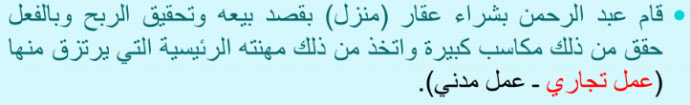
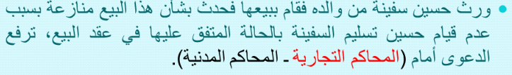

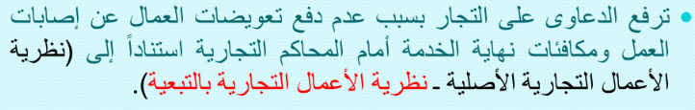

عيون سحاب ☺

